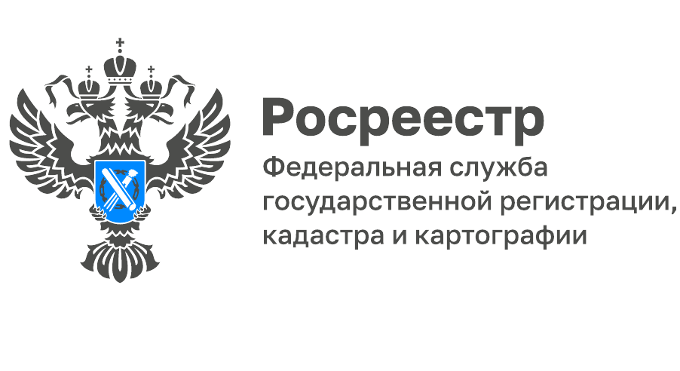
Анонс вебинара на тему: «Дома блокированной застройки»
05 декабря 2022 года в 10:00 (по московскому времени) Кадастровая палата по Пензенской области проведет вебинар на тему: «Дома блокированной застройки».
Специально для кадастровых инженеров мы разъясним, как оформить дома блокированной застройки. Эта тема важна, потому что Росреестр снова внес изменения и уточнения.
Да, теперь есть четкое определение дома блокированной застройки. Но мы выяснили, что кадастровые инженеры часто допускают ошибки при работе с этим видом недвижимости. Мы подготовили рекомендации, как их избежать.
Плюс на вебинаре вы узнаете, чем объект блокированной застройки отличается от многоквартирного и от индивидуального жилого дома.
Какие документы нужны, чтобы сделать перепланировку блока, а какие – для подготовки к реконструкции?
Можно ли при работе с участком под домом блокированной застройки отклоняться от правил землепользования и застройки?
В чем особенности техплана и срока его действия для блоков и для индивидуальных жилых домов?
Бонус – информация о том, какие нежилые помещения общего пользования надо ставить на кадастровый учет. Почему это важно? Потому что многоквартирные дома нередко пытаются выдать за объект блокированной застройки.
Наш лектор – заместитель директора – главный технолог Кадастровой палаты по Пензенской области Константин Дубовкин. Он приведет интересные примеры, как оформить объекты ИЖС в условиях действия переходных положений «блочной амнистии».
На вебинаре также выступит эксперт – кадастровый инженер Андрей Кацман. Во-первых, он расскажет вам, как подготовить пакет документов для кадастрового учета домов блокированной застройки и регистрации прав на них. Во-вторых, вас ждут практические советы, как совместно пользоваться этими зданиями (подключение электричества, оплата ЖКХ и т.д.).
Присылайте свои вопросы заранее на infowebinar@kadastr.ru. Обратите внимание, что мы ответим на вопросы не только по теме вебинара, но и по «дачной амнистии».
Все ответы – на вебинаре! Присоединяйтесь!
Подробная информация о предстоящем Вебинаре размещена на сайте https://webinar.kadastr.ru. Чтобы стать слушателем вебинара необходимо пройти авторизацию по ссылке https://webinar.kadastr.ru/webinars/ready/detail/216.

________________________________
Контакты для СМИ:
Горбатюк Ольга Сергеевна,
Инженер 1 категории
Филиала ФГБУ «ФКП Росреестра» по ЯО
8 (4852) 59-82-00 доб. 24-56

